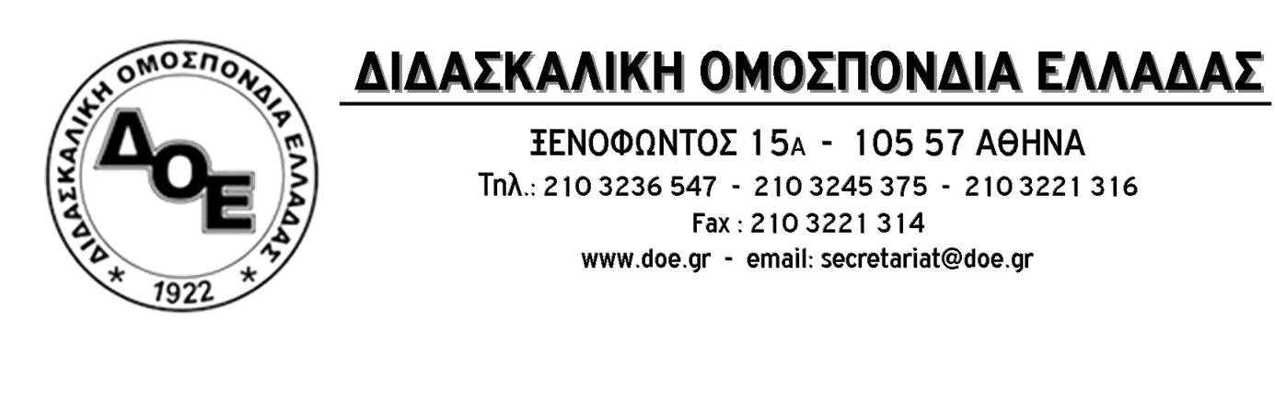
Αρ. Πρωτ. 343 | Αθήνα 12/11/2017  Προς  Τους Συλλόγους Εκπαιδευτικών Π.Ε.

Δίχρονη δημόσια δωρεάν υποχρεωτική προσχολική αγωγή και εκπαίδευση

Συμμετέχουμε δυναμικά στην κινητοποίηση της Δ.Ο.Ε.
Την Παρασκευή 24 Νοεμβρίου 2017
1:30 μ.μ. στο Υπουργείο Παιδείας

Το τελευταίο χρονικό διάστημα, μέσα από τις συνεχείς συζητήσεις για τις συγχωνεύσεις Πανεπιστημίων και Α.Τ.Ε.Ι., καλλιεργείται έντονα το κλίμα για τη συγχώνευση των Τμημάτων Προσχολικής Αγωγής των Α.Τ.Ε.Ι. με τα Παιδαγωγικά Τμήματα Προσχολικής Αγωγής.
Μια ενδεχόμενη συγχώνευση ή ενοποίηση των ανωτέρω τμημάτων, με ή χωρίς κατευθύνσεις στο εσωτερικό τους, θα σηματοδοτήσει ενιαία επαγγελματικά δικαιώματα των αποφοίτων τους, καθώς, πιθανότατα, και των εν ενεργεία βρεφονηπιοκόμων και νηπιαγωγών, για τις ηλικίες από 0 έως 6 ετών (σύμφωνα με υποστηρικτές αυτής της άποψης ενδεχομένως και για τις ηλικίες 0 έως 8 ετών). Μια τέτοια εξέλιξη συνδέεται με τη δυνατότητα επιλογής των γονέων μεταξύ ιδιωτικών και δημοτικών παιδικών σταθμών και Δημόσιου Νηπιαγωγείου. Ανοίγει, έτσι, ο δρόμος (με πολιορκητικό κριό το Νηπιαγωγείο) για την εκχώρηση της δημόσιας εκπαίδευσης στην τοπική αυτοδιοίκηση (κάτι που επιχειρήθηκε και στο παρελθόν και απετράπη από τη σθεναρή αντίσταση του κλάδου), για την είσοδο των κουπονιών (vouchers) στη δημόσια εκπαίδευση, των διδάκτρων - τροφείων, καθώς και των ελαστικών ωραρίων και εργασιακών σχέσεων στην υποχρεωτική εκπαίδευση (στο πλαίσιο μιας έντεχνα προωθημένης «ενιαίας» λειτουργίας της εκπαίδευσης). Οι μεθοδεύσεις αυτές οδηγούν στην πλήρη «ιδιωτικοποίηση» της προσχολικής αγωγής, όπου ιδιωτικοί φορείς ή φορείς με ιδιωτικοοικονομική λειτουργία (δημοτικοί βρεφονηπιακοί σταθμοί) θα ανταγωνίζονται για την εξασφάλιση της δημόσιας χρηματοδότησης.
Η Διδασκαλική Ομοσπονδία τα τελευταία τριάντα χρόνια θέτει ως αίτημα την εφαρμογή της δίχρονης, δημόσιας, δωρεάν υποχρεωτικής προσχολικής αγωγής και εκπαίδευσης, της φοίτησης όλων των νηπίων και προνηπίων στο Δημόσιο Νηπιαγωγείο. Κάτω από την πίεση του εκπαιδευτικού κόσμου το 2006, με τον Ν.3518/2006 θεσμοθετήθηκε η υποχρεωτική φοίτηση των νηπίων για ένα έτος στο νηπιαγωγείο (αφορά τα νήπια των 5 ετών). Καμία κυβέρνηση έως τώρα δεν προχώρησε στη θεσμοθέτηση της Δίχρονης Δωρεάν και Δημόσιας Υποχρεωτικής Προσχολικής Αγωγής και Εκπαίδευσης. Η, υποτιθέμενη, θεσμοθέτηση της δίχρονης υποχρεωτικής προσχολικής αγωγής και εκπαίδευσης, σε βάθος τριετίας (σύμφωνα με τις δηλώσεις του Υπουργού Παιδείας) κανένα απολύτως πρακτικό αντίκρισμα δεν έχει μέχρι στιγμής. Επίσης, η πρόσφατη εξαγγελία του για τμηματική εφαρμογή, κατά περιοχές, από την επόμενη σχολική χρονιά χωρίς προηγουμένως να υπάρξει νόμος που θα καθιερώνει τη δίχρονη προσχολική αγωγή και εκπαίδευση θα διαιωνίζει τη σημερινή κατάσταση, όπου χιλιάδες προνήπια (ηλικίας 4 ετών) που μένουν εκτός του δημόσιου Νηπιαγωγείου ωθούνται σε δομές των Δήμων (βρεφονηπιακούς σταθμούς) μέσω voucher ή σε ιδιωτικούς παιδικούς σταθμούς, αφήνοντας παράλληλα εκτός δομών τα παιδιά μικρότερης ηλικίας, δηλαδή όλα τα παιδιά ηλικίας 2-3,5 ετών (περίπου 8.000 παιδιά αυτής της ηλικίας έμειναν εκτός παιδικών σταθμών φέτος).
Η θεσμοθέτηση της δίχρονης, δημόσιας, δωρεάν υποχρεωτικής προσχολικής αγωγής και εκπαίδευσης αποτελεί μία από τις βασικές διεκδικήσεις του κλάδου, καθώς από το 2006 μέχρι σήμερα πραγματοποιήθηκαν επιστημονικές ημερίδες, αγωνιστικές κινητοποιήσεις και λήφθηκε σειρά αποφάσεων στις Γ.Σ. του κλάδου.
Καλούμε για άλλη μια φορά την Κυβέρνηση να αφουγκραστεί και να υιοθετήσει τις αποφάσεις του κλάδου και να προχωρήσει άμεσα στην υλοποίηση των δεσμεύσεών της.

Εκφράζουμε την κάθετη αντίθεσή μας στις προτάσεις για συγχώνευση των Τμημάτων Προσχολικής Αγωγής των Α.Τ.Ε.Ι. με τα Παιδαγωγικά Τμήματα Προσχολικής Αγωγής.

Διεκδικούμε :
- Ενιαία δημόσια δωρεάν δεκατετράχρονη εκπαίδευση (ενιαίο δωδεκάχρονο δημόσιο δωρεάν υποχρεωτικό σχολείο και δίχρονη υποχρεωτική προσχολική αγωγή και εκπαίδευση για όλα τα παιδιά 4 έως 6 στο δημόσιο Νηπιαγωγείο) .
- Μόνιμους διορισμούς Νηπιαγωγών άμεσα.
- Μείωση του αριθμού των νηπίων (σε 1:15) και του διδακτικού ωραρίου των Νηπιαγωγών.
- Ίδρυση νέων νηπιαγωγείων και διορισμό μόνιμου βοηθητικού και ειδικού επιστημονικού προσωπικού.
- Αυτοτελή λειτουργία των Παιδαγωγικών Τμημάτων Προσχολικής Αγωγής και Εκπαίδευσης χωρίς καμία αλλαγή των επαγγελματικών δικαιωμάτων των αποφοίτων τους.
- Ακύρωση οποιασδήποτε προσπάθειας υπαγωγής των νηπιαγωγείων στους Δήμους.

Με βάση τα παραπάνω το Δ.Σ. της Δ.Ο.Ε. αποφάσισε την πραγματοποίηση πανελλαδικής συγκέντρωσης διαμαρτυρίας την Παρασκευή 24 Νοέμβρη 2017 στη 1:30 μ.μ. στο Υπουργείο Παιδείας και καλεί τους Συλλόγους να προβούν σε ανάλογες κινητοποιήσεις και δράσεις στις έδρες των Περιφερειακών Διευθύνσεων και στις Διευθύνσεις Εκπαίδευσης σε όλη τη χώρα.
Για τη διευκόλυνση συμμετοχής των συναδέλφων στο συλλαλητήριο, το Δ.Σ. της Δ.Ο.Ε. κηρύσσει 3ωρη διευκολυντική στάση εργασίας για τις 3 τελευταίες ώρες του πρωινού κύκλου και τις 3 πρώτες του απογευματινού – ολοήμερου.
Οι τοπικοί Σύλλογοι στο πλαίσιο αυτό μπορούν να κηρύξουν επιπλέον στάσεις εργασίας για τη διευκόλυνση των συναδέλφων. Καλούμε τους Συλλόγους της επαρχίας να πάρουν όλα τα οργανωτικά μέτρα για τη μαζική συμμετοχή τους στη συγκέντρωση της Αθήνας.

Οι εκπαιδευτικοί της Π.Ε. υπερασπιζόμαστε το δημόσιο σχολείο.
Απαντάμε δυναμικά στην πολιτική διάλυσης της δημόσιας εκπαίδευσης.

